Лабораторная работа №3
  - Агентное моделирование: Daisyworld
Чувакина Мария Владимировна
Содержание

Список иллюстраций

Список таблиц

0.1 1. Цель работы
Изучить парадигму агентного моделирования, освоить основные понятия (агент, среда, правила поведения) и реализовать агентную модель «Daisyworld» на языке Julia с использованием библиотеки Agents.jl.

0.2 2. Задание
- Создать рабочий каталог для кода.
- Установить необходимые пакеты.
- Выполнить предложенный код модели Daisyworld.
- Преобразовать код в литературный стиль.
- Сгенерировать из литературного кода:
  - чистый код;
  - jupyter notebook;
  - документацию в формате Quarto.
- Выполнить код из jupyter notebook.
- Интегрировать документацию в формате Quarto в отчёт.
- Добавить в код в литературном стиле вычисление для набора параметров.
- Сгенерировать из литературного кода с параметрами:
  - чистый код;
  - jupyter notebook;
  - документацию в формате Quarto.
- Выполнить код из jupyter notebook с параметрами.
- Интегрировать документацию с параметрами в формате Quarto в отчёт.

0.3 3. Этапы выполнения

0.3.1 3.1. Подготовка рабочего пространства
- Создан каталог labs/lab03
Рис. 1: Созданный каталог
- Создан проект DrWatson в labs/lab03/project
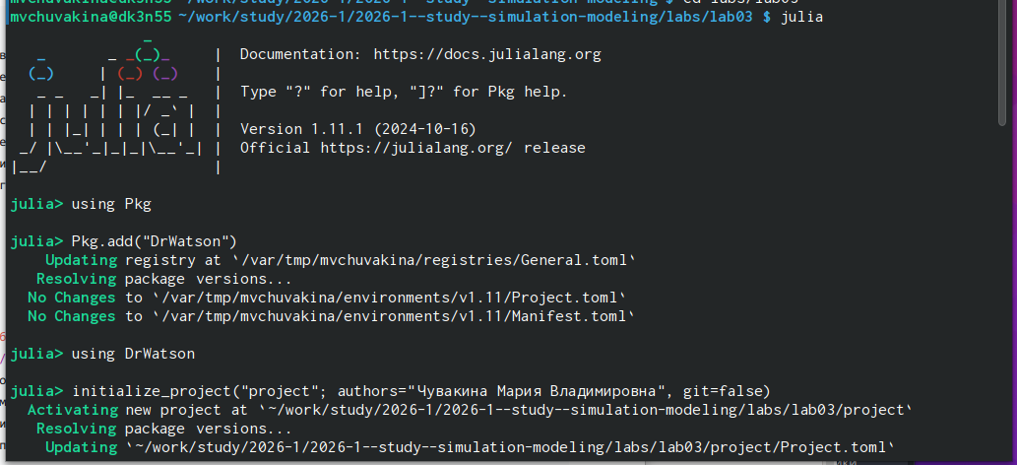
Рис. 2: Созданный проект DrWatson
- Установлены необходимые пакеты: Agents.jl, CairoMakie, DataFrames, Literate.jl, StatsBase, JLD2, DrWatson и др.
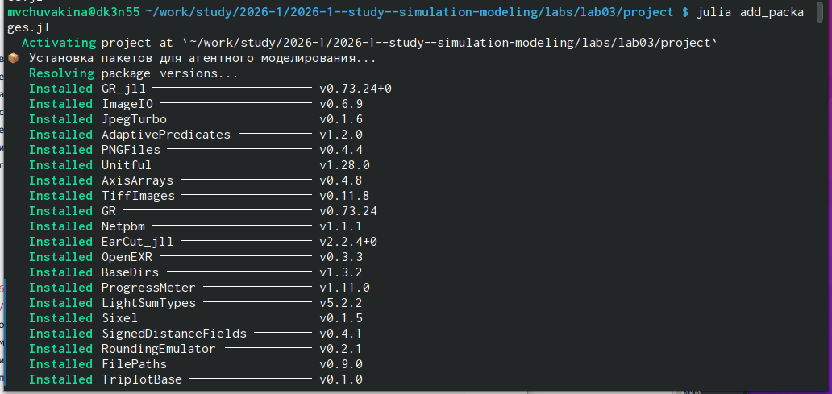
Рис. 3: Установка необходимые пакеты
- Проверена установка пакетов скриптом scripts/test_setup.jl

0.3.2 3.2. Реализация модели Daisyworld
- Создан файл src/daisyworld.jl с определением агента Daisy и функций:
  - update_surface_temperature! — расчёт температуры клетки
  - diffuse_temperature! — диффузия температуры
  - propagate! — размножение маргариток
  - daisy_step! — шаг агента (старение и смерть)
  - daisyworld_step! — глобальный шаг модели
  - daisyworld — функция инициализации
Создадим скрипты
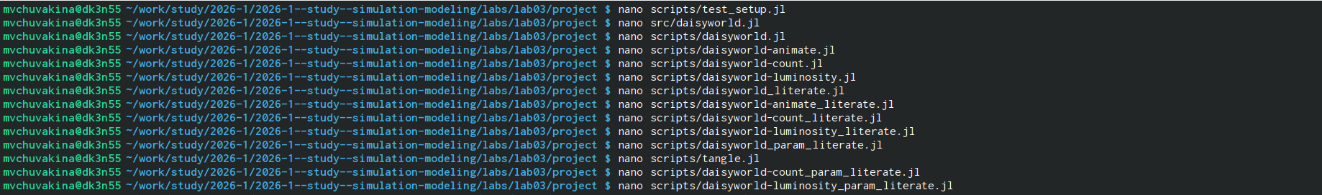
Рис. 4: Создание скрипты

0.3.3 3.3. Базовые скрипты
Созданы и запущены следующие скрипты:
Файл | Назначение | Результат
daisyworld.jl | Базовая визуализация | daisy_step001.png, daisy_step005.png, daisy_step045.png
daisyworld-animate.jl | Анимация модели | daisyworld_simulation.mp4
daisyworld-count.jl | Анализ численности | daisy_count.png
daisyworld-luminosity.jl | Влияние солнечной активности | daisy_luminosity_ramp.png, daisy_luminosity_change.png

0.3.4 3.4. Литературное программирование
Созданы литературные версии всех скриптов (*_literate.jl) с подробными Markdown-комментариями:
- daisyworld_literate.jl
- daisyworld-animate_literate.jl
- daisyworld-count_literate.jl
- daisyworld-luminosity_literate.jl
- daisyworld_param_literate.jl
- daisyworld-count_param_literate.jl
- daisyworld-luminosity_param_literate.jl
С помощью scripts/tangle.jl сгенерированы: - Чистый код в папку scripts/ (подпапки для каждого скрипта) - Jupyter notebooks в папку notebooks/ - Quarto-документы в папку markdown/

0.3.5 3.5. Параметрические исследования
Созданы и запущены три параметрических скрипта:

0.3.5.1 3.5.1. Базовая параметрическая визуализация (daisyworld__param.jl)
Исследованы комбинации параметров: - max_age: 25, 40 - init_white: 0.2, 0.8
Получено 4 графика, сохранённых в plots/daisyworld_param/

0.3.5.2 3.5.2. Параметрическое исследование численности (daisyworld-count__param.jl)
Для тех же комбинаций параметров построены графики динамики численности. Получено 4 графика в plots/daisyworld-count_param/

0.3.5.3 3.5.3. Комплексное параметрическое исследование (daisyworld-luminosity__param.jl)
Со сценарием :ramp (изменение солнечной активности) построены комплексные графики (численность, температура, активность). Получено 4 графика в plots/daisyworld-luminosity_param/

0.3.5.4 3.5.4. Генерация производных форматов
Сгенерируем производные форматы для всех литературных скриптов
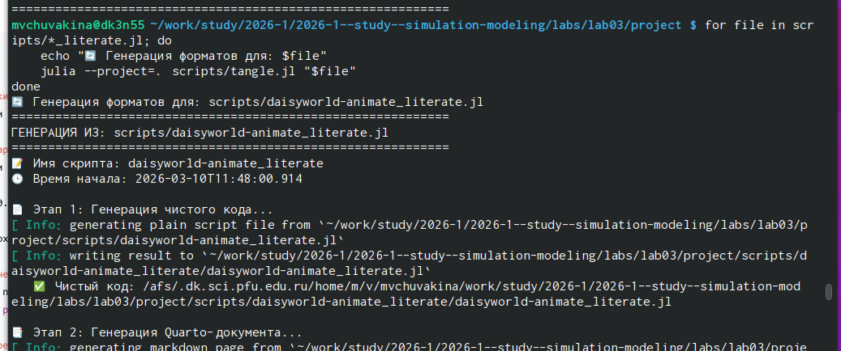
Рис. 5: Генерация производных форматов

0.3.6 3.6. Создание отчёта
- Создан файл report.qmd в папке report/
- Подключена преамбула preamble.tex для поддержки русского языка:
- \usepackage{fontspec}
\usepackage{polyglossia}
\setmainlanguage{russian}
\setotherlanguage{english}
\setmainfont{FreeSerif}
\setsansfont{FreeSans}
\setmonofont{FreeMono}
Добавлены все графики с подписями
Скомпилированы report.pdf и report.docx
Рис. 6: Компиляция

0.3.7 3.7. Отправка на GitVerse и GitHub
Все изменения добавлены в Git
Создан коммит: feat: complete lab03 agent-based modeling with all analyses
Изменения отправлены на GitVerse и GitHub

1 4. Полученные результаты

1.0.0.1 4.1. Базовая визуализация
На рисунках 1-3 показана эволюция модели Daisyworld на разных шагах:
Шаг 0 — начальное случайное распределение маргариток (20% чёрных, 20% белых)
Шаг 5 — начало самоорганизации, формируются первые кластеры
Шаг 45 — установление равновесия, система пришла к стабильному состоянию
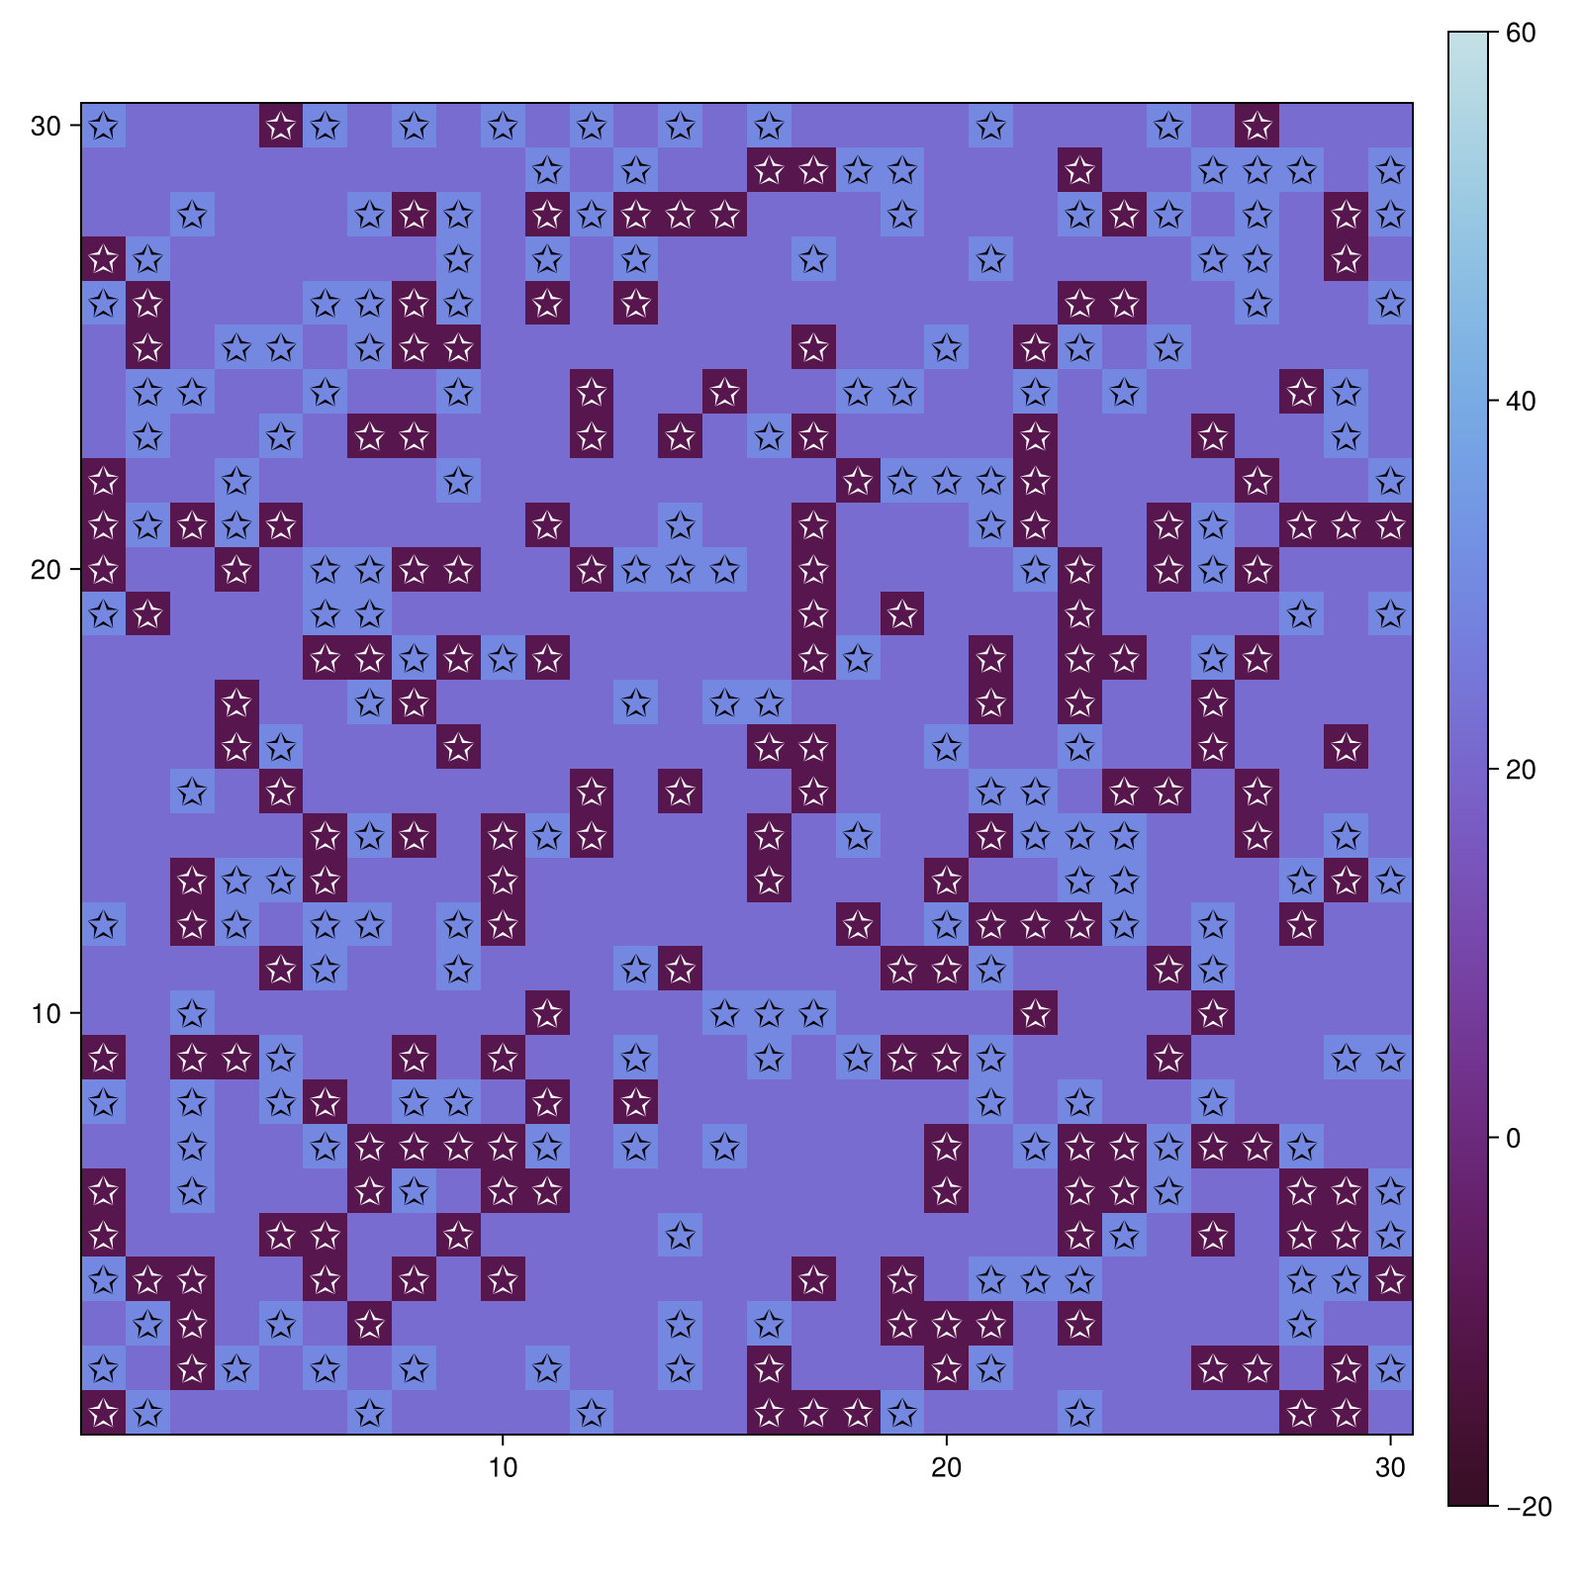
Рис. 7: Начальное состояние (шаг 0)
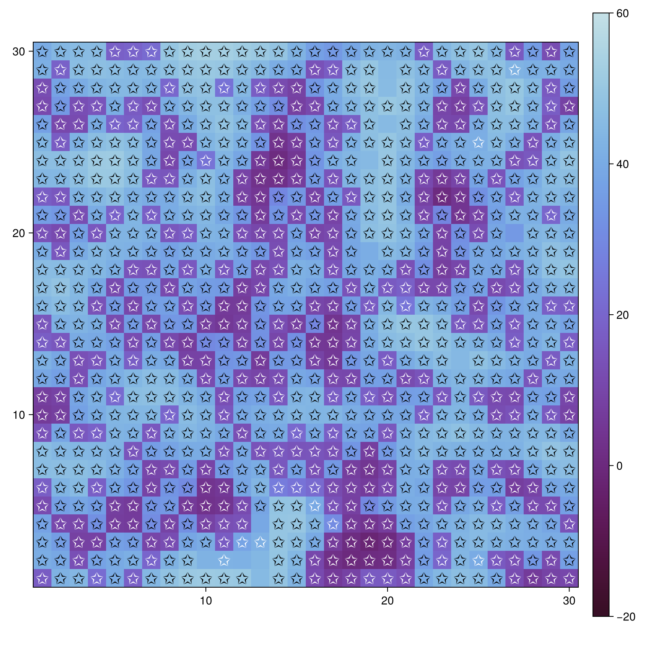
Рис. 8: После 5 итераций (шаг 5)
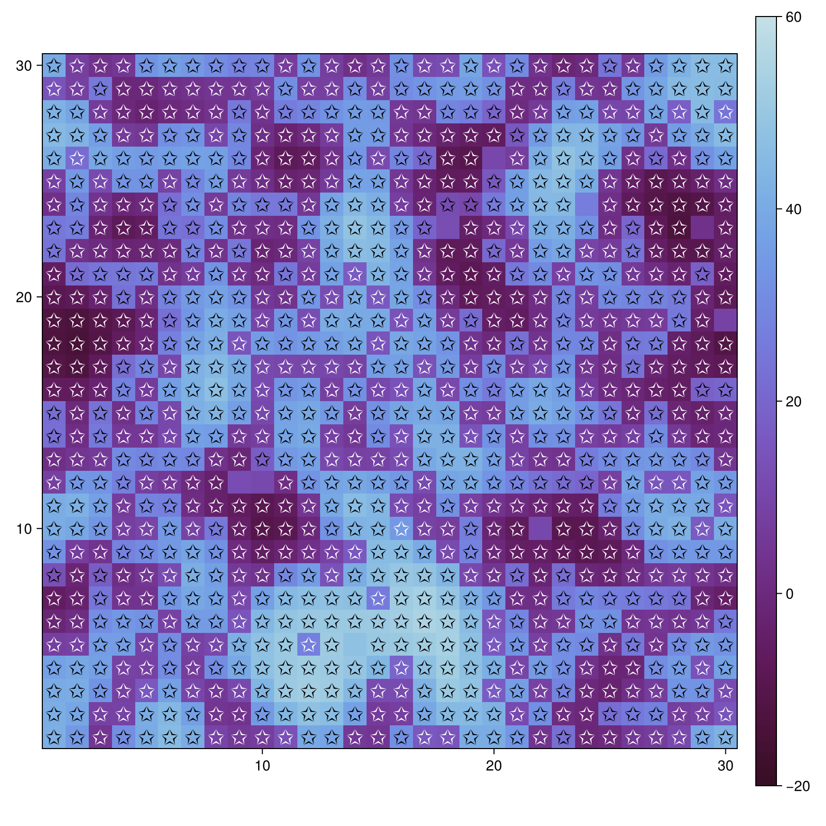
Рис. 9: После 45 итераций (шаг 45)

1.0.0.2 4.2. Анализ численности
График динамики численности (рис. 4) показывает, как черные и белые маргаритки конкурируют и приходят к равновесию. Чёрные маргаритки нагревают планету, создавая условия для белых, которые её охлаждают — возникает отрицательная обратная связь, обеспечивающая саморегуляцию.
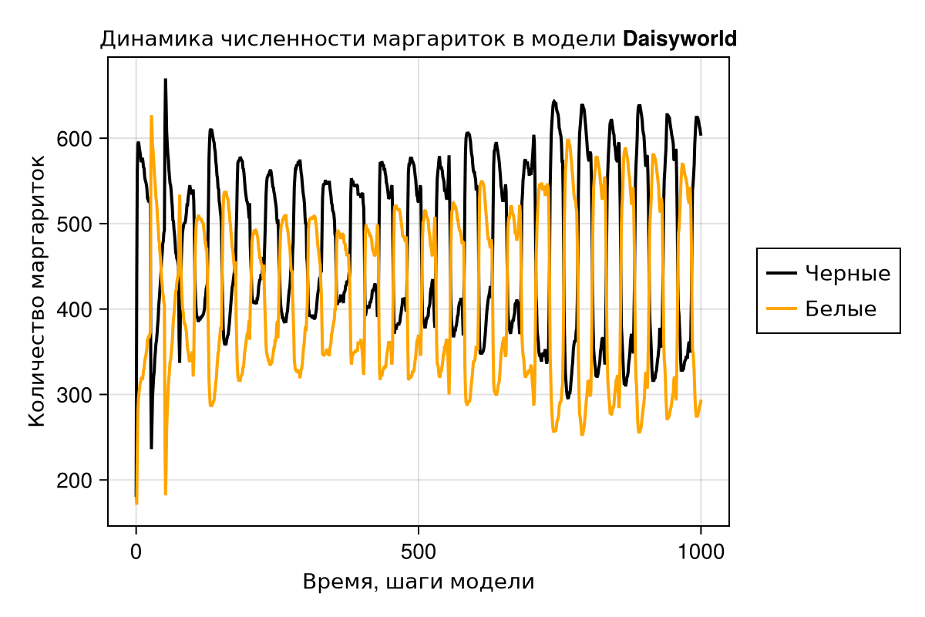
Рис. 10: Динамика численности маргариток

1.0.0.3 4.3. Влияние солнечной активности
Сценарий ramp (рис. 5)
Солнечная активность сначала растёт (шаги 200-400), затем остаётся постоянной, потом снижается (шаги 500-750). Система успевает адаптироваться к изменениям, численность маргариток колеблется, но температура остаётся в пригодных пределах. Сценарий change (рис. 6)
Солнечная активность постоянно растёт. При превышении критического уровня маргаритки погибают, система теряет способность к саморегуляции.
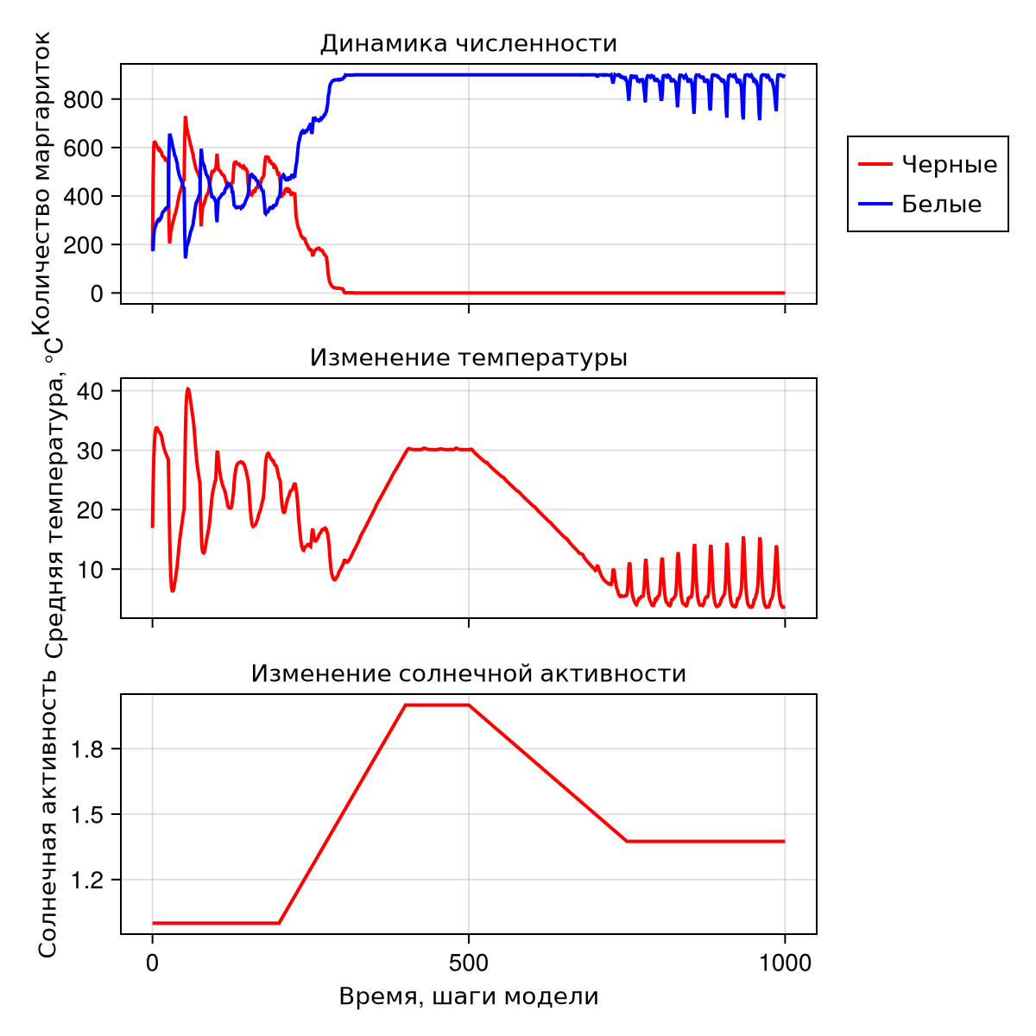
Рис. 11: Влияние солнечной активности (сценарий ramp)
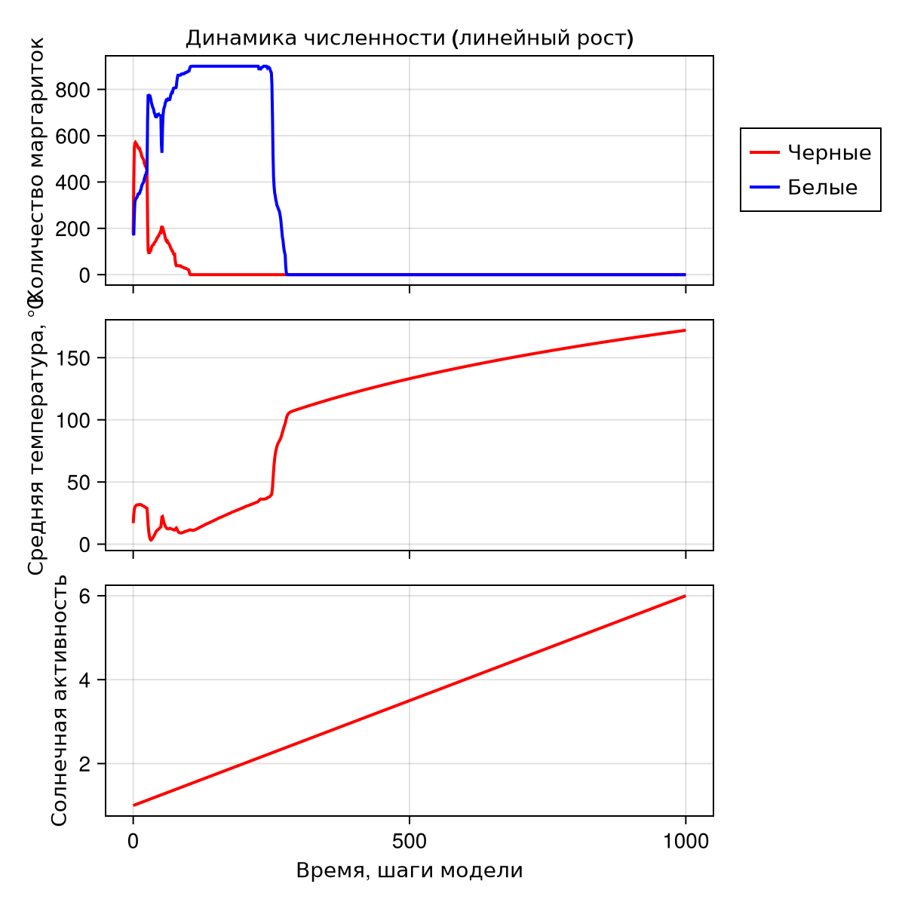
Рис. 12: Влияние солнечной активности (сценарий change)

1.0.1 4.4. Параметрические исследования

1.0.1.1 4.4.1. Базовая параметрическая визуализация
Исследованы четыре комбинации параметров (рис. 7-10):
- max_age=25, init_white=0.2
- max_age=25, init_white=0.8
- max_age=40, init_white=0.2
- max_age=40, init_white=0.8
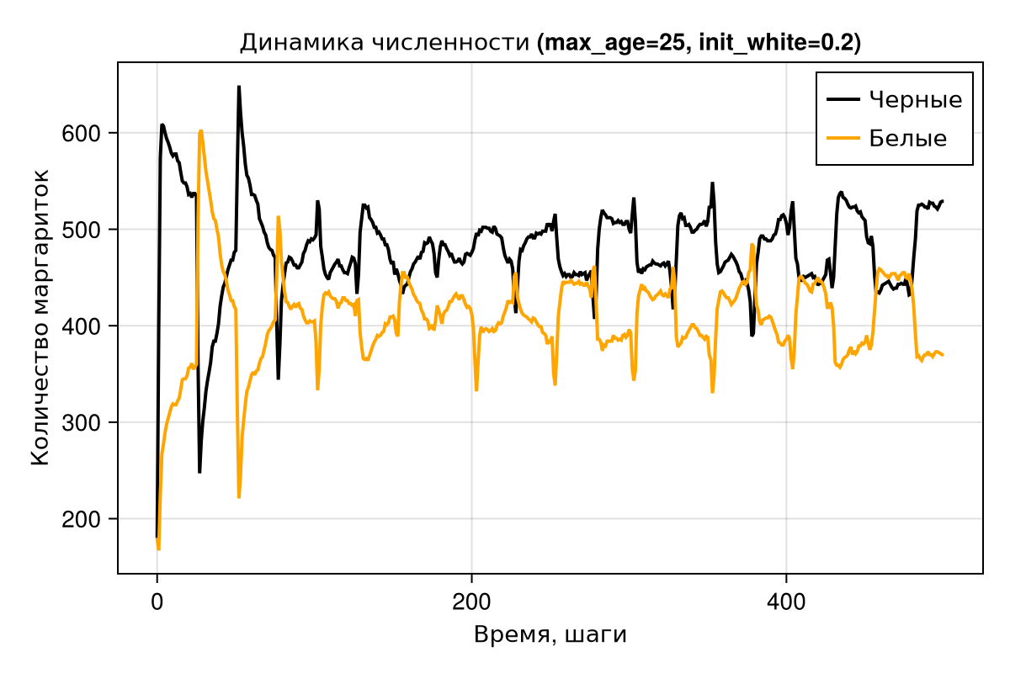
Рис. 13: Параметрическое исследование (max_age=25, init_white=0.2)
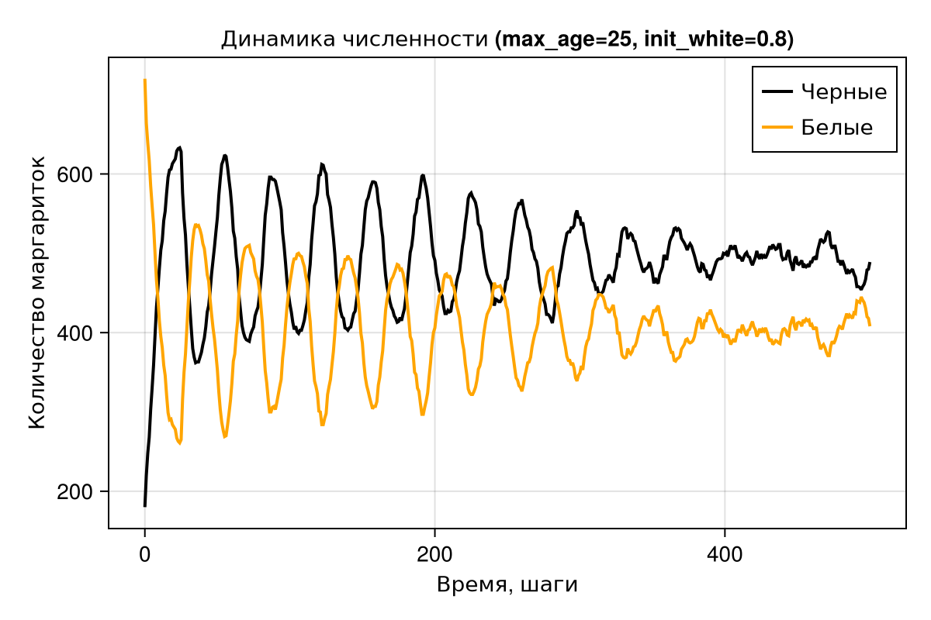
Рис. 14: Параметрическое исследование (max_age=25, init_white=0.8)
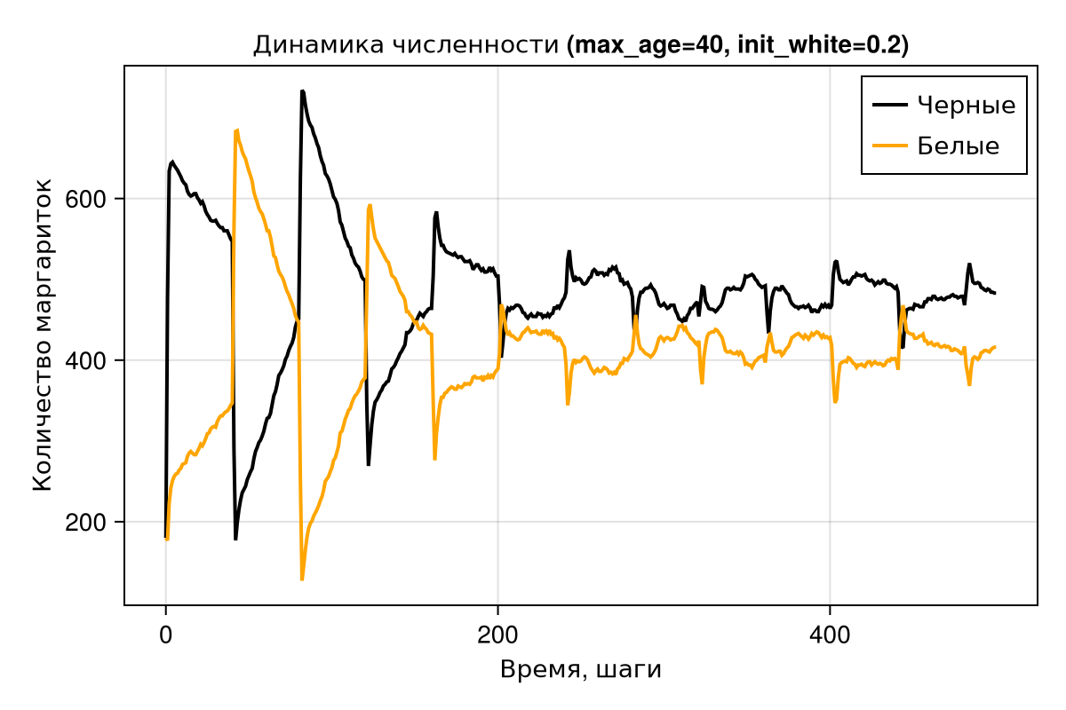
Рис. 15: Параметрическое исследование (max_age=40, init_white=0.2)
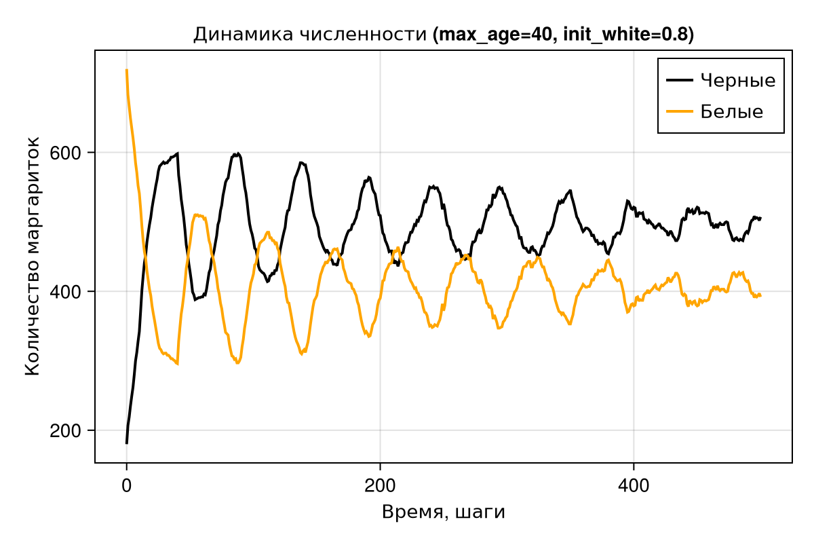
Рис. 16: Параметрическое исследование (max_age=40, init_white=0.8)

1.0.1.2 4.4.2. Параметрическое исследование численности
Графики динамики численности для тех же комбинаций параметров (рис. 11-14).

1.0.1.3 4.4.3. Комплексное параметрическое исследование
Графики, показывающие численность, температуру и солнечную активность для всех комбинаций
Выводы из параметрического исследования:
- Увеличение max_age делает популяцию более стабильной
- Начальная доля белых (init_white) сильно влияет на переходный процесс
- Система стремится к равновесию независимо от начальных условий
- Наибольшая общая численность достигается при max_age=40

2 5. Выводы
В ходе выполнения лабораторной работы:
- Освоены основные понятия агентного моделирования: агент, среда, правила поведения, эмерджентность.
- Изучен пакет Agents.jl — основной инструмент для агентного моделирования в Julia.
- Реализована модель Daisyworld, демонстрирующая саморегуляцию климата через взаимодействие чёрных и белых маргариток.
- Проведён анализ динамики системы при различных значениях параметров.
- Освоено литературное программирование с использованием Literate.jl — созданы скрипты, объединяющие код и документацию.
- Сгенерированы производные форматы: чистый код, Jupyter notebooks, Quarto-документы.
- Подготовлен отчёт в форматах PDF и DOCX.
- Результаты отправлены на GitVerse.
Работа позволила на практике освоить принципы агентного моделирования и закрепить навыки работы с языком Julia.

3 6. Список литературы
- Datseris G., Vahdati A. R., DuBois T. C. Agents.jl: a performant and feature-full agent-based modeling software of minimal code complexity // SIMULATION. — 2022. — DOI: 10.1177/00375497211068820.
- Watson A. J., Lovelock J. E. Biological homeostasis of the global environment: the parable of Daisyworld // Tellus B: Chemical and Physical Meteorology. — 1983. — Vol. 35, no. 4. — P. 284.
- Wood A. J. et al. Daisyworld: A review // Reviews of Geophysics. — 2008. — Vol. 46, no. 1.

